Introducción a Docker y Kubernetes
UD 06. Caso práctico 02 - Wordpress + MariaDB

Autor: Sergi García Barea
Actualizado Enero 2026
Licencia


Reconocimiento – NoComercial - CompartirIgual (BY-NC-SA): No se permite un uso comercial de la obra original ni de las posibles obras derivadas, la distribución de las cuales se debe hacer con una licencia igual a la que regula la obra original.
Nomenclatura
A lo largo de este tema se utilizarán distintos símbolos para distinguir elementos importantes dentro del contenido. Estos símbolos son:

📖 Importante

❕ Atención

💬 Interesante
1. Introducción 3
2. Fichero “docker-compose.yml” del caso práctico 3
3. Paso 1: Poniendo en marcha el sistema 4
4. Paso 2: Parando el sistema 5
5. Paso 3: Re-lanzando el sistema 5
6. Bibliografía 5

UD06. Caso práctico 02

Introducción
En este caso práctico vamos a poner en marcha el popular CMS Wordpress. Para ello usaremos un fichero “docker-compose.yml” comentado que nos pondrá en marcha dos contenedores: el primero utilizando “Apache + PHP”, junto con una versión instalada de Wordpress, mientras que el segundo contendrá un servidor de bases de datos MariaDB. Este ejemplo es similar al propuesto como ejemplo durante el contenido de la unidad.

Fichero “docker-compose.yml” del caso práctico
El contenido del fichero “docker-compose.yml” que incluimos comentado, es el siguiente:
#Versión del fichero docker-compose 3.9. No obligatorio desde la versión de docker-compose 1.27.0
version: "3.9"
#Indicamos los servicios a lanzar
services:
#Plantill del servicio "db"
db:
#Se basa en la imagen "mariadb", version 10.11.2
image: mariadb:10.11.2
#Mapea en el volumen "db_data" el directorio "/var/lib/mysql", lo que da persistencia al contenido de
#Wordpress almacenado en la base de datos
volumes:
- db_data:/var/lib/mysql
#Indica que siempre que el servicio finalice, se reiniciará
restart: always
#Define un conjunto de variables de entorno para estos contenedores,
#indicando password de root de mariadb, nombre de base de datos,
# usuario con permisos root (necesario para conexiones remotas) y password de ese usuario
environment:
MARIADB_ROOT_PASSWORD: somewordpress
MARIADB_DATABASE: wordpress
MARIADB_USER: wordpress
MARIADB_PASSWORD: wordpress
#Plantilla del servicio "wordpress"
wordpress:
#Indicamos que para lanzar este servicio, debe estar en marcha "db"
depends_on:
- db
#Indicamos que basa en la imagen "wordpress", version "latest"
image: wordpress:latest
#Indicamos que el puerto 80 del contenedor se mapea con el puerto 8000 del anfitrion
ports:
- "8000:80"
#Indica que siempre que el servicio finalice, se reiniciará
restart: always
#Definimos “variables de entorno”. Definimos donde conectarnos a la base de datos,
#usuario de la base de datos, password de la base de datos y nombre de la base de datos
environment:
WORDPRESS_DB_HOST: db:3306
WORDPRESS_DB_USER: wordpress
WORDPRESS_DB_PASSWORD: wordpress
WORDPRESS_DB_NAME: wordpress
#Indicamos los volúmenes creados y compartidos a lo largo del fichero docker-compose.yml
volumes:
db_data:
Este fichero se ha explicado en detalle de forma didáctica durante la unidad, pero aquí repasamos las claves más importantes:
- Indicamos que los servidores de bases de datos (“db”)
  - Enlacen su información a un volumen, dotándolo de persistencia.
  - Definan una serie de variables de entorno definiendo usuarios, contraseñas y bases de datos a usar.
- Indicamos que los servidores con Apache + PHP + Wordpress (“wordpress”):
  - Para iniciarse, debe iniciarse antes un servicio “db”.
  - Establece variables de entorno definiendo valores para la conexión de base de datos de Wordpress.
  - Enlaza puerto 80 del contenedor a puerto 8000 del anfitrión.

Paso 1: Poniendo en marcha el sistema
Para poner en marcha este sistema, simplemente nos situamos en el directorio donde tengamos el fichero “docker-compose.yml” de este caso práctico y escribimos:
docker compose up -d
La opción “-d” indica que “Docker Compose” se ejecute en segundo plano.
La opción “up”, descarga y construye imágenes (si no estaban ya). Tras ello lanza los contenedores asociados, siguiendo orden de dependencia.

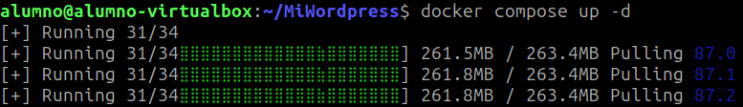
Tras ello, podemos probar que todo es correcto accediendo a http://localhost:8000 donde veremos algo similar a:
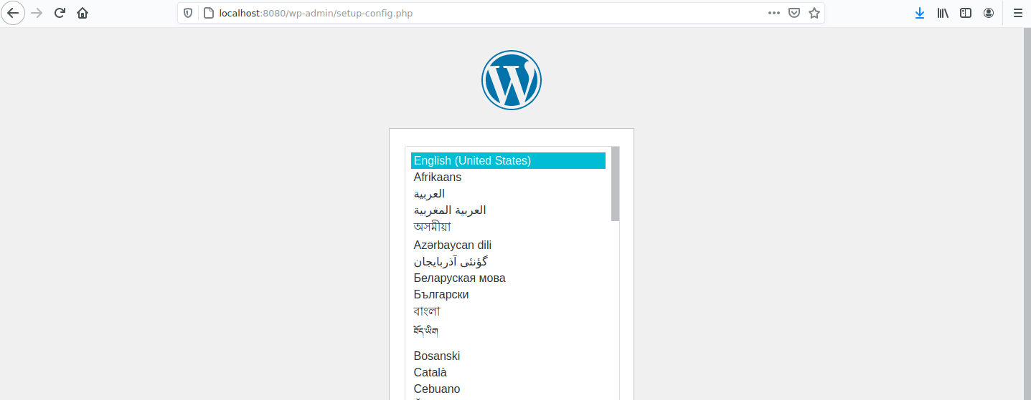
Y simplemente podremos proseguir a poner en marcha nuestro sitio Wordpress.

Paso 2: Parando el sistema
Parar el sistema es tan sencillo como utilizar el comando
docker compose down
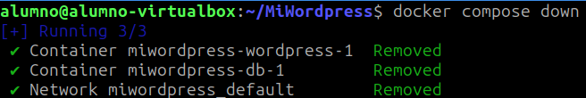
Con ello se pararán y eliminarán los contenedores. No se eliminarán ni las imágenes ni los volúmenes (el sistema Wordpress mantiene la persistencia, al tener mapeados la información de la base de datos a un volumen).

Paso 3: Re-lanzando el sistema
Relanzar el sistema es tan sencillo como volver a lanzar el comando
docker compose up -d
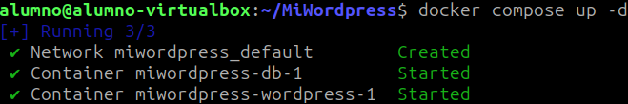
Observamos que el sistema aprovecha las imágenes ya creadas para acelerar el proceso de puesta en marcha, simplemente creando y lanzando los contenedores.

Bibliografía
[1] Docker Docs https://docs.docker.com/
[2] Docker Compose Docs https://docs.docker.com/compose/

